Додаток А.
Зразок форми титульної сторінки кваліфікаційної роботи

КИЇВСЬКИЙ НАЦІОНАЛЬНИЙ УНІВЕРСИТЕТ ІМЕНІ ТАРАСА ШЕВЧЕНКА
Факультет інформаційних технологій
Кафедра технологій управління

Спеціальність 122 – Комп’ютерні науки, освітня програма «Інформаційна аналітика та впливи»

КВАЛІФІКАЦІЙНА РОБОТА МАГІСТРА
на тему:

“ ”

Студента 2-го курсу групи ІАВ-21 | Науковий керівник:
(прізвище, ім’я, по батькові) | (науковий ступінь, вчене звання)
(прізвище, ім’я, по батькові)
(підпис студента) |  | (дата) |  | (підпис)

Попередній захист:
(Висновок: «До захисту в Екзаменаційній комісії»)
Завідувач кафедри
технологій управління
(підпис) | (прізвище, ініціали) | (дата)

Київ – 202_

Додаток Б.
Зразок оформлення завдання КРМ

КИЇВСЬКИЙ НАЦІОНАЛЬНИЙ УНІВЕРСИТЕТ ІМЕНІ ТАРАСА ШЕВЧЕНКА

Факультет інформаційних технологій
Кафедра технологій управління
Освітньо-кваліфікаційний рівень Магістр Спеціальність 122 - Комп’ютерні науки
Освітня програма Інформаційна аналітика та впливи

ЗАТВЕРДЖУЮ
Завідувач кафедри професор Морозов В.В.

« » 20 року

З А В Д А Н Н Я
НА ВИКОНАННЯ КВАЛІФІКАЦІЙНОЇ РОБОТИ

Студент

Група

- Тема кваліфікаційної роботи

Затверджена наказом по від « » 20 р. № .

- Строк подання студентом готової роботи – “ ” 20 р.

- Цільова установка та вихідні дані до роботи

- Зміст роботи

(перелік питань, що підлягають розробці)

- Перелік графічного матеріалу (слайдів)

- Календарний план виконання роботи:
№ з/п | Назва частин роботи | % | Виконання роботи
№ з/п | Назва частин роботи | % | За планом | Фактично

Дата видачі завдання « » 20 р.

Керівник роботи
(посада, прізвище, ім’я, по батькові)

(підпис)

Завдання прийняв до виконання студент групи

(прізвище, ім’я, по батькові)

(підпис)

Додаток В.
Приклад оформлення фрагменту календарного плану
КАЛЕНДАРНИЙ ПЛАН
№ п/п | Назва частин роботи | % | Виконання роботи
№ п/п | Назва частин роботи | % | За планом | Фактично
1. | Вибір теми дипломної роботи | 3 | 01.10.23 | 01.10.23
2. | Протокол кафедри ТУ про затвердження тем дипломних робіт та призначення наукових керівників | 2 | 27.12.23 | 27.12.23
3. | Формування переліку  нормативних матеріалів, літератури з проблематики дипломної роботи | 10 | 08.01.23 | 07.01.23
4. | Складання розгорнутого плану кваліфікаційної роботи | 5 | 18.01.23 | 18.01.23
5. | Ознайомлення наукового керівника з розгорнутим планом кваліфікаційної роботи. Внесення змін. | 5 | 19.01.23 -  20.01.23 | 20.11.23
6. | Підготовка розділу 1 «Аналіз теоретико-методологічних основ використання нейронних мереж в задачах керування проектною діяльністю компанії» | 10 | 12.02.23 | 13.02.23
7. | Підготовка розділу 2 «Структури нейронних мереж та способи їх навчання» | 14 | 08.03.23 | 08.03.23
8. | Підготовка розділу 3  «Застосування нейронних мереж для задач відбору перспективних проектів» | 14 | 01.04.23 | 01.04.23
9. | Підготовка розділу 4 «Проект впровадження нейронних мереж для задач відбору перспективних проектів» | 13 | 20.04.23 | 20.04.23
10. | Оформлення кваліфікаційної роботи. Підготовка висновків і пропозицій | 15 | 03.05.23 | 03.05.23
11. | Передача кваліфікаційної роботи науковому керівникові | 2 | 04.05.23 | 04.05.23
12. | Передача кваліфікаційної роботи рецензенту для рецензування | 2 | 11.05.23 | 11.05.23
13. | Попередній захист кваліфікаційної роботи | 5 | 17.05.23 | 17.05.23

Додаток Г.
Зразок оформлення змісту КРМ

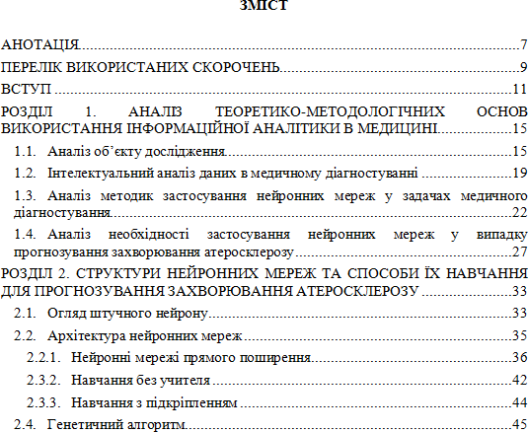
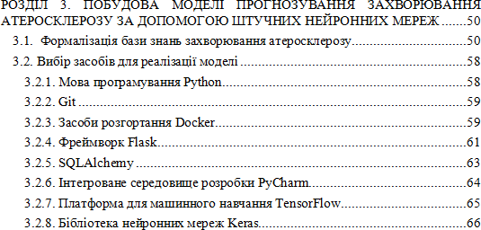

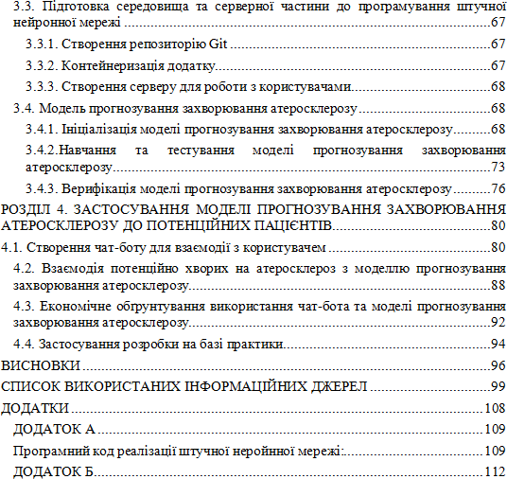

АНОТАЦІЯ
Додаток Д.
Приклад анотації КРМ

КИЇВСЬКИЙ НАЦІОНАЛЬНИЙ УНІВЕРСИТЕТ ІМЕНІ ТАРАСА ШЕВЧЕНКА
Факультет інформаційних технологій Кафедра технологій управління Спеціальність 122 - Комп’ютерні науки,
освітня програма “Інформаційна аналітика та впливи”

Дипломна робота магістра ПІБ.
Тема роботи – «Методика застосування нейронних мереж у задачах керування проектною діяльністю компанії».
Мета дипломної роботи магістра – розробити методику використання штучних нейронних мереж у задачах керування проектною діяльністю компанії.
Об’єкт дослідження – процеси керування проектною діяльністю компанії.
Предмет дослідження – методики застосування нейронних мереж у задачах керування проектною діяльністю компанії.
Наукова новизна роботи – розроблено методику застосування нейронних мереж в проектній діяльності компанії, яка відрізняється від існуючих тим, що дозволяє прогнозувати успішність проектів на стадії їх відбору до реалізації.
У роботі досліджуються існуючі підходи до використання нейронних мереж у задачах керування проектною діяльністю компанії. Розробляється нова методика їх використання, а також проводиться обґрунтування доцільності та необхідності впровадження запропонованої методики. Наводяться рекомендації щодо практичної імплементації методики.
Дипломна робота складається зі вступу, основної частини, яка включає чотири розділи, висновків та списку використаних джерел. Всього налічує 98 сторінок та перелік посилань з 68 джерел на 9 сторінках.
Ключові слова: проект, інтелектуальний аналіз даних, штучна нейронна мережа, методика.

Додаток Ж.
Зразки оформлення списку використаних джерел
Приклади оформлення списку літератури
згідно ДСТУ 8302:2015 «Інформація та документація.
Бібліографічне посилання. Загальні положення та правила складання» з урахуванням правок (код УКНД 01.140.40)

Харак- теристика джерела | Приклад оформлення
Книги
Один автор | Скидан О. В. Аграрна політика в період ринкової трансформації  : монографія. Житомир : ЖНАЕУ, 2008. 375 с.
Два автора | Крушельницька О. В., Мельничук Д. П. Управління персоналом  : навч. посіб. Вид. 2-ге, переробл. і допов. Київ, 2005. 308 с.
Три автора | Скидан О. В., Ковальчук О. Д., Янчевський В. Л. Підприємництво у сільській місцевості : довідник. Житомир, 2013. 321 с
Чотири автори | Методика нормування ресурсів для виробництва продукції рослинництва / Вiтвіцький В. В., Кисляченко М. Ф., Лобастов І. В., Нечипорук А. А. Київ : Украгропромпродуктивність, 2006. 106 с. Основи марикультури / Грициняк І. І. та ін. Київ : ДІА,  2013. 172 с.
П’ять і більше авторів | Екологія : навч. посіб. / Б. В. Борисюк та ін. Житомир, 2003. 174 с. Методи підвищення природної рибопродуктивності ставів / Андрющенко А. І. та ін. ; за ред. М. В. Гринжевського. Київ,  1998. 124 с.
Колективни й автор | Органічне виробництво і продовольча безпека : зб. матеріалів доп. учасн. ІІІ Міжнар. наук.-практ. конф. / Житомир. нац. агроекол. ун-т. Житомир : Полісся, 2015. 648 с.

Харак-  теристика джерела | Приклад оформлення
Багатотомн е видання | Генетика і селекція в Україні на межі тисячоліть : у 4 т. / гол. ред. В. В. Моргун. Київ : Логос, 2001. Т. 2. 636 с. Фауна Украины. В 40 т. Т. 36. Инфузории. Вып. 1. Суктории (Ciliophora, Suctorea) / И. В. Довгаль. Киев : Наукова думка, 2013. 271 с
За  редакцією | Доклінічні дослідження ветеринарних лікарських засобів / за  ред. І. Я. Коцюмбаса. Львів : Тріада плюс, 2006. 360 с
Автор і перекладач | Котлер Ф. Основы маркетинга : учеб. пособие / пер. с англ. В. Б. Боброва. Москва, 1996. 698 с.  Брігхем Є. В. Основи фінансового менеджменту / пер. з англ. В. Біленького та ін. Київ : Молодь, 1997. 998 с.
Частина видання
Розділ книги | Саблук П. Т. Напрямки розвитку економіки в аграрній сфері виробництва. Основи аграрного підприємництва / за ред. М. Й. Маліка. Київ, 2000. С. 5–15.
Тези доповідей, матеріали конференці й | Зінчук Т. О. Економічні наслідки впливу продовольчих органічних відходів на природні ресурси світу. Органічне виробництво і продовольча безпека : зб. матеріалів доп. учасн. ІІ Міжнар. наук.-практ. конф. Житомир : Полісся, 2014. С. 103– 108.  Скидан О. В., Судак Г. В. Розвиток сільськогосподарського підприємництва на кооперативних засадах. Кооперативні читання: 2013 рік : матеріали Всеукр. наук.-практ. конф., 4–6  квіт. 2013 р. Житомир : ЖНАЕУ, 2013. С. 87–91.
Статті з продовжую  -чих та періодични х видань | Якобчук В. П. Стратегічні пріоритети інноваційного розвитку підприємництва в аграрній сфері. Вісник Київського національного університету ім. Т. Шевченка. Сер. Економіка. 2013. Вип. 148. С. 31–34.

Харак-  теристика джерела | Приклад оформлення
Статті з продовжую  -чих та періодични х видань | Масловська Л. Ц., Савчук В. А. Оцінка результативності і ефективності виробництва органічної агропродовольчої продукції. Агросвіт. 2016. № 6. С. 23–28.  Акмеологічні засади публічного управління / Є. І. Ходаківський та ін. Вісник ЖНАЕУ. 2017. № 1, т. 2. С. 45–58.  Dankevych Ye. M., Dankevych V. Ye., Chaikin O. V. Ukraine agricultural land market formation preconditions. Acta Universitatis Agriculturae et Silviculturae Mendelianae Brunensis. 2017. Vol. 65,  №. 1. P. 259–271
Електронні ресурси
Книги | Ілляшенко С. М., Шипуліна Ю. С. Товарна інноваційна політика : підручник. Суми : Університетська книга, 2007. 281 с. URL: ftp://lib.sumdu.edu.ua/Books/1539.pdf (дата звернення: 10.11. 2017).
Законодавч і документи | Про стандартизацію : Закон України від 11 лют. 2014 р. № 1315. URL: http://zakon1.rada.gov.ua/laws/show/1315- 18 (дата  звернення: 02.11.2017).  Концепція Державної цільової програми розвитку аграрного сектору економіки на період до 2020 року : проект / М-во аграр. політики та продовольства України. URL: http://minagro.gov.ua/apk?nid=16822 (дата звернення:  13.10.2017)
Періодичні видання | Клітна М. Р., Брижань І. А. Стан і розвиток органічного виробництва та ринку органічної продукції в Україні.  Ефективна економіка. 2013. № 10. URL: http://www.m.nayka.com.ua/?op=1&j=efektyvnaekonomika&s=ua &z=2525 (дата звернення: 12.10.2017).

Харак-  теристика джерела | Приклад оформлення
Періодичні видання | Neave H. Deming's 14 Points for Management: Framework for Success. Journal of the Royal Statistical Society. Series D (The Statistician). 2012. Vol. 36, № 5. P. 561–570. URL: http://www2.fiu.edu/~revellk/pad3003/Neave.pdf (Last accessed: 02.11.2017).  Colletta L. Political Satire and Postmodern Irony in the Age of Stephen Colbert and Jon Stewart. Journal of Popular Culture. 2009. Vol. 42, № 5. P. 856–874. DOI: 10.1111/j.1540- 5931.2009.00711.x.
Сторінки з веб-сайтів | Що таке органічні продукти і чим вони кращі за звичайні?  Екологія життя : веб-сайт. URL: http://www.eco-live.com.ua (дата звернення: 12.10.2017).
Інші документи
Законодавч і і  нормативні документи (інструкції, накази) | Конституція України : станом на 1 верес. 2016 р. / Верховна Рада України. Харків : Право, 2016. 82 с.  Про внесення змін до Закону України «Про бухгалтерський облік та фінансову звітність в Україні» щодо удосконалення деяких положень : Закон України від 5 жовт. 2017 р. № 2164. Урядовий кур’єр. 2017. 9 листоп.  Інструкція про порядок нарахування і сплати єдиного внеску на загальнообов'язкове державне соціальне страхування : затв. наказом М-ва фінансів України від 20 квіт. 2015 р. № 449. Все про бухгалтерський облік. 2015. № 51. С. 21–42.  Про затвердження Порядку забезпечення доступу вищих навчальних закладів і наукових установ, що знаходяться у сфері управління Міністерства освіти і науки України, до електронних наукових баз даних : наказ М-ва освіти і науки

Харак-  теристика джерела | Приклад оформлення
України від 2 серп. 2017 р. № 1110. Вища школа. 2017. № 7. С.
106–107
Стандарти | ДСТУ ISO 9001: 2001. Системи управління якістю. [Чинний від 2001-06-27]. Київ, 2001. 24 с. (Інформація та документація).  СОУ–05.01-37-385:2006. Вода рибогосподарських підприємств. Загальні вимоги та норми. Київ : Міністерство аграрної політики України, 2006. 15 с. (Стандарт Мінагрополітики  України)
Патенти | Комбайн рослинозбиральний універсальний : пат. 77937 Україна : МПК A01D 41/02, A01D 41/04, A01D 45/02. № а 2011 09738 ; заявл. 05.08.2011 ; опубл. 11.03.2013, Бюл. № 5.
Авторські свідоцтва | А. с. 1417832 СССР, МКИ A 01 F 15/00. Стенка рулонного пресс-подборщика / В. Б. Ковалев, В. Б. Мелегов. № 4185516 ; заявл. 22.01.87; опубл. 23.08.88, Бюл. № 31.
Дисертації, авторефера ти дисертацій | Романчук Л. Д. Оцінка джерел надходження радіонуклідів до організму мешканців сільських територій Полісся України : дис. … д-ра с.-г. наук : 03.00.16 / Житомир. нац. агроекол. ун-т. Житомир, 2011. 392 с.  Романчук Л. Д. Оцінка джерел надходження радіонуклідів до організму мешканців сільських територій Полісся України : автореф. дис. на здобуття наук. ступеня д-ра с.-г. наук : 03.00.16. Житомир, 2011. 40 с.
Препринти | Панасюк М. І., Скорбун А. Д., Сплошной Б. М. Про точність визначення активності твердих радіоактивних відходів гамма- методами. Чорнобиль : Ін-т пробл. безпеки АЕС НАН України, 2006. 7 с. (Препринт. НАН України, Ін-т пробл. безпеки АЕС ; 06-1).

Додаток И .
Оформлення сторінки тексту

20 мм

30 мм
10-12 мм

РОЗДІЛ 1

15мм
УПРАВЛІННЯ УСПІХОМ КЛІЄНТІВ ЯК МЕТОД УТРИМАННЯ КЛІЄНТІВ

- мм

  - Поняття та методи утримання клієнтів

На початку третього тисячоліття у багатьох компаній був відзначений настільки значний відтік клієнтів, що проблема лояльності й утримання клієнтів відразу ж виявилася в числі пріоритетів топ- менеджерів компаній.
Для компаній стало набагато важливішим уміння утримувати вже наявних клієнтів, тоді як вміння залучати нових клієнтів відійшло на другий план. Лише кілька років тому було дуже непросто залучити топ-менеджерів в обговорення питань обслуговування клієнтів, клієнт- центричності, лояльності клієнтів і управління їх відтоком; ще складніше було переконати вищих керівників компанії в тому, що ці питання необхідно поставити в центр стратегії бізнесу і інвестицій. Результати опитування, проведеного The Conference Board у 2002 році зафіксували фундаментальні зміни у пріоритетах компаній і значне підвищення важливості клієнтів і їх обслуговування для вищих керівників компанії всіх країн світу [36].
Ця важлива зміна пріоритетів не просто підняла управління відносинами з клієнтами на новий, стратегічний рівень; відбулася також зміна пріоритетів самих дій, які і складають у своїй сукупності управління клієнтами. Підвищення відтоку, переходу клієнтів до конкурентів, викликане швидким зростанням якості обслуговування у

20 мм

Додаток К.
Зразок форми зовнішньої рецензії

РЕЦЕНЗІЯ
на дипломну роботу студента Київського національного університету імені Тараса Шевченка, факультету інформаційних технологій
, виконану на тему:
(прізвище ,ім’я, по-батькові студента)
« ».
Рецензія пишеться в довільній формі . У рецензії необхідно вказати:
- Актуальність теми кваліфікаційної роботи.
- Відповідність змісту виконаної кваліфікаційної роботи затвердженій темі та завданню.
- Повноту виконання завдання, правильність та глибину обґрунтування прийнятих рішень.
- Новизну та якість проведених досліджень.
- Ступінь використання сучасних досягнень науки, техніки, інформаційних технологій.
- Правильність розрахунків.
- Наявність та повноту експериментального (або математичного) підтвердження прийнятих рішень.
- Науково-технічний рівень опрацювання питань розроблених систем, аналітичних висновків.
- Реальність кваліфікаційної роботи, можливість впровадження її результатів.
- Якість виконання тексту кваліфікаційної роботи та ілюстративного (графічного) матеріалу, відповідність вимогам державних стандартів.
- Виявлені недоліки.
Узагальнену оцінку кваліфікаційної роботи, а також висновок щодо можливості присвоєння випускнику кваліфікації «Магістр комп'ютерних наук» по спеціальності 122 - Комп’ютерні науки, програма “Інформаційна аналітика та впливи”.

Рецензент:
(вчене звання, науковий ступінь) (прізвище, ім'я, по-батькові)

(Дата) (Підпис)

(Підпис завіряється печаткою)

Додаток Л.
Зразок фрагменту презентації
